Aquí hi ha un petit fragment del ‘obra Mar i cel que és una obra teatral d’Angel Guimerà. Es un diàleg entre un home i una dona que estan enamorats.
- ¿Quina diferencia trobes entre els diàlegs i la historia que explica Blanca i Said?

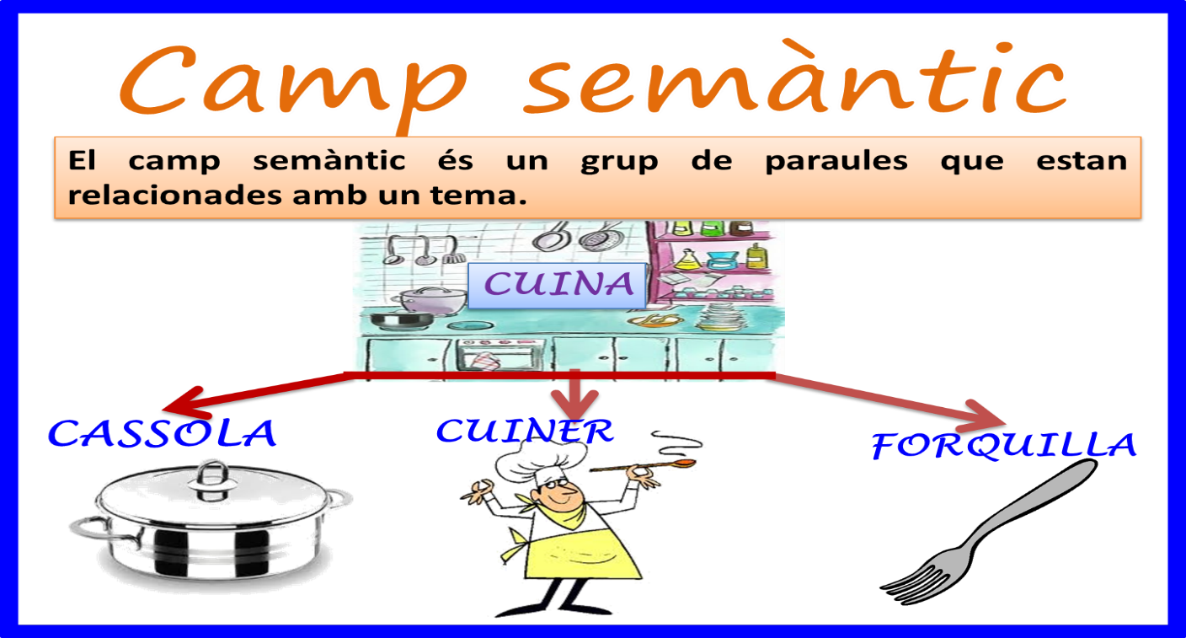
Camp semàntic de cuina- cassola-cuiner-forquilla
2,Agrupa les paraules segons el camp semàntic al que pertanyen:
Maduixa col espinacs arròs
Peres blat de moro cireres civada
Enciam síndria sèsam bròquil
Fruites | Cereals | Verdures

3.Fes un camp semantic amb 4 paraules:
Instruments:
Mobles:
Vehicles:
Habitació:
Colors:
classe:
Mar:

https://www.youtube.com/watch?v=uHoQI6gdPCY
Després de veure el vídeo de MR Been explica que li passa: on comença la historia , a quins llocs va . Pistes de paraules: tobogan d’elefant. Trampolí- pàrquing-tiquet...

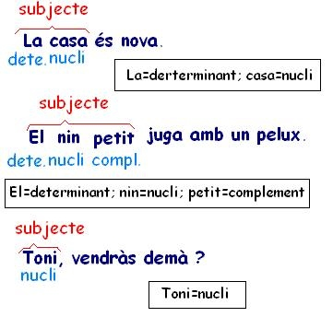
Predicat
La casa és nova- predicat
És – verb i el nucli

El nin juga amb un pelux-predicat

Juga- verb de l’oració- NUCLI

Toni, vindràs demà?-Predicat
Vindràs- és el verb i Nucli

Oracions
La nena té un gos La meva mare és molt treballadora
Subjecte predicat subjecte predicat
Det. Article La Det article La i també meva que és possessiu

